Bac 2021 septembre Sciences de l’ingénieur http://labolycee.org
Partie Sciences physiques Durée : 30 min
EXERCICE A – En orbite autour de la Lune
Mots-clés : repère de Frenet ; deuxième loi de Newton ; mouvement circulaire ; loi de Kepler.

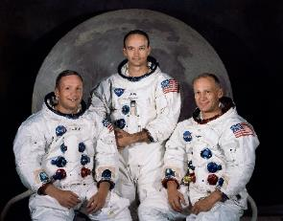
Le 16 juillet 1969, la fusée Saturne V quitte Cap Canaveral (USA). Quelques heures plus tard, trois astronautes se retrouvent dans le module de commande CSM, arrimé au module lunaire LM « Eagle ».
Arrivés en orbite lunaire, N. Armstrong et B. Aldrin pénètrent dans le LM « Eagle » qui se détache du CSM où ne reste que M. Collins.
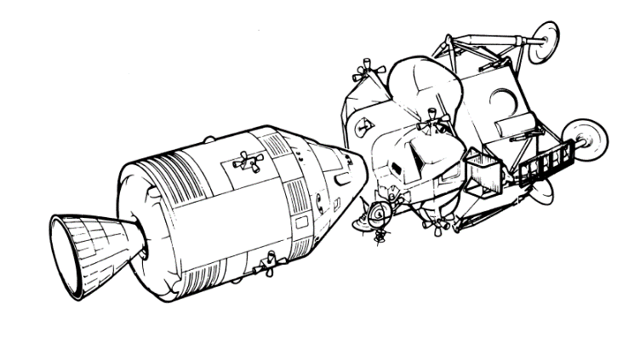
module de service
étage de remontée
étage de descente
Module de commande
CSM
LM « Eagle »

Données :
- masse de la Lune : $M_{L}=7,34×{10}^{22} kg$;
- rayon de la Lune : $R_{L}=1,74×{10}^{3} km$;
- constante de gravitation : $G=6,67×{10}^{-11} m^{3}⋅{kg}^{-1}⋅s^{-2}$;
- champ de pesanteur lunaire : $g_{L}=1,6 N⋅kg^{-1}$.
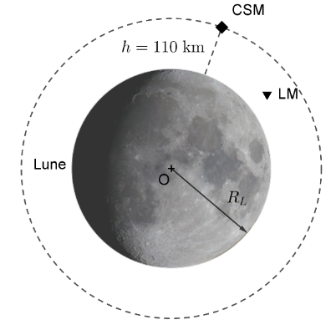
Le CSM est en orbite supposée circulaire autour de la Lune à une altitude de 110 km. Le LM « EagIe » descend vers la Lune. Il est alors à plus de 350 000 km de la Terre.

L'étude qui suit se fait dans le référentiel lunocentrique supposé galiléen. On ne tient compte que de l’action de la Lune sur le CSM.

- Reproduire le schéma précédent en indiquant la direction dans laquelle se situe le Soleil par rapport à la Lune.
Représenter sur ce schéma, sans souci d'échelle, le vecteur force qui permet au CSM de rester en orbite circulaire autour de la Lune.
- Montrer, en appliquant la deuxième loi de Newton, que l'accélération du CSM est indépendante de sa masse.
- En déduire l’expression de la vitesse $v$ du CSM en fonction de $G$, $M_{L}$ et $r$, où $r$ est la distance séparant le CSM du centre de la Lune.
- Établir la relation donnant la période de révolution $T$ du CSM :
$$T^{2}=\frac{4π^{2}r^{3}}{GM_{L}}.$$
- Calculer la période de révolution $T$ en heure.
- M. Collins, en orbite autour de la Lune, perd le contact radio avec la Terre pendant une durée d'environ 50 min au cours de chaque révolution. Sans estimer cet ordre de grandeur, proposer une explication à ce phénomène en s'appuyant sur un schéma commenté.

